Макарова Валентина Михайловна учитель технологии
МОУ Усть-Ордынская СОШ №1 им. В.Б.Борсоева

Технологический проект
«Новогодняя елочка-сувенир в технике темари»

Содержание
1.Обоснование необходимости
2. Цели проекта
3. Задачи проекта
4.Выявление основных потребностей к изделию
5. История темари
6. Выбор матер
7. Технологическая последовательность
8.Технологическая карта и схема
9.Экономическое обоснование
10.Оценка сделанной работы

1.Обоснование необходимости
Выполненные ручным способом вещи неординарны, креативны и привлекательны. Созданная своими руками вещь приносит в дом приятную атмосферу уюта и покоя
Мне хотелось освоить новый вид рукоделия, и я выбрала вышивку на шарах-темари, это творческий процесс, где можно придумывать свои узоры, комбинировать различные цвета, таким образом, чтобы каждый шар был уникален. В технике темари в первую очередь привлекают геометрические рисунки, четкие линии, необычность этого предмета. Чтобы научиться перекладывать плоский геометрический рисунок на шар, требуются навыки — это не так легко, как кажется на первый взгляд. Темари - так называются традиционные японские вышитые шары. Техника вышивания темари: восточный символ удачи. Шары шарами но, пришла идея под Новый год применить эту технику для изготовления новогодней елочки-сувенира. Дополнить новогодний интерьер новой игрушкой, выполненной своими руками. Русская народная пословица гласит: «Не то дорого, что красно золото, а то дорого, что мастера доброго» Процесс создания темари интересный, но довольно трудоемкий, и требует терпения. Это прекрасный подарок, сделанный своими руками. Темари широко распространены как декоративные сувениры. Дизайнерам они служат для оформления интерьера. Расшитыми шарами можно украсить новогоднюю елку, подвесить их над окнами и дверью, кроваткой ребенка. Крохотные темари используют в качестве украшений и аксессуаров
Гипотеза: Применение техники темари для изготовления новогодней елочки-сувенира

2. Цели проекта
Разработать и изготовить новогоднюю елочку-сувенир в технике темари
3. Задачи:
1.Узнать историю создания темари.
2.Выбрать модель.
3.Составить технологическую последовательность работы.
4. Оформить новогоднюю игрушку-сувенир в технике темари.
4. Выявление основных потребностей к изделию
Елочка-сувенир в технике темари должна быть оригинальной;
Размер должен соответствовать выбранному;
Игрушка должна иметь экономически выгодную себестоимость;
Быть высокого качества

5. История темари
Давным-давно бережливые китайские бабушки и мамы нашли применение старым изношенным кимоно. Они стали делать из них… мячики для детей. В 8 веке китайские мячики завезли в Японию, где и началась история темари. Японское слово «темари» в дословном переводе означает «мяч принцессы». Как же шар из старых тряпок удостоился такого роскошного названия? Поначалу тряпичным мячам нашли вполне заурядное применение: ими играли, используя как некое подобие футбольного мяча. Игра называлась кемари, что означало «ножной мяч». Знать играла дорогими мячами из оленьей кожи. Прекрасные представительницы японской аристократии стали играть с мячом руками, переименовав его в темари. Но разве пристало приличным дамам играть обыкновенным, пусть даже и кожаным мячом? Так мячи стали украшаться вышивкой из шелковых ниток.
Темари — это древнее искусство. Темари стали использоваться жонглерами, которые старались сделать их привлекательными для зрителей, с помощью красивых узоров. А потом, немного погодя, уже японские мастерицы — знатные дамы стали увлекаться техникой темари в качестве хобби. В девятнадцатом веке искусство темари стало народным, а мотивы для вышивок — более разнообразными. По сей день данный вид искусства очень популярен в Японии. Здесь есть тематические музеи, Ассоциация. А в школах темари обучают данному виду искусства, по окончании которой ученикам присваивают степень мастерства.
Предлагаем вам мысленно перевестись в Японию, чтобы сделать своими руками темари. Вы увидите, что любой желающий сможет освоить эту нехитрую науку.

Символика
Поскольку темари довольно древнее искусство, оно имеет свою определенную символику, которая отражена в выбранных цветах и узорах. Чтобы ваш шарик не просто красиво выглядел, но и приносил богатство, удачу и здоровье, нужно внимательно относиться к тайным значениям, скрывающимся за простой геометрической фигурой.
Сам шар темари из-за своей сферической формы часто ассоциируется с солнцем, которое, наверное, во всех культурах обожествляется, является символом удачи и благополучия.
Реже всего в Японии и Китае можно встретить темари синего или белого цвета, так как первый — это символ печали, грусти, а второй — смерти, загробной жизни. Часто в этой вышивке используются яркие жизнерадостные цвета: желтый, красный, зеленый, оранжевый.
Иногда, чтобы наделить это украшение особой силой, внутрь него зашивали определенные растения, которые обладали, по мнению японцев и китайцев, сверхъестественными силами. К таким растениям можно отнести: все хвойные (символ долголетия), некоторые цветы, например, жасмин (символ женственности) или цветы сливового дерева (символ возрождения), лотос (символ целомудрия) и так далее.
В интерьере
Шары темари — прекрасное украшение для дома, особенно, если вы хотите стилизовать свой интерьер под восточную тематику, их можно использовать в качестве необычного, экзотического декора или талисмана на удачу.
Но, наверное, самое логичное использование шаров темари — это елочные украшения. Вместо банальных стеклянных шариков, вы сможете удивить домашних и гостей новогодним декором, который будет свежо и оригинально смотреться в вашем интерьере
Предлагаем вам мысленно перевестись в Японию, чтобы сделать своими руками темари. Вы увидите, что любой желающий сможет освоить эту нехитрую науку.

Секреты техники
С чего стоит начать при изготовлении шаров в технике темари? Сперва необходимо подумать о том, из чего вы будете создавать шар-основу. Для темари подходят старые обрезки, колготки, носки, пенопласт. Если вы собираетесь работать с тканью, то внутрь лучше всего помещать круглую основу, которая будет держать форму. Например, шарик из пластика, яйцо из киндер сюрприза или старый помпон. Основа обматывается сначала толстыми нитками (например, шерстяными), а потом — тонкими, чтобы изделие было плотным и более округлым. В конце этого процесса оставшаяся нитка продевается в иголку и прокалывается через центр шара, так, что обмоточная нить оказывается со стороны противоположного «полюса».
Следующим этапом будет нанесение разметки. Для темари первоначально необходимо отметить «полюс» и «экватор». К чему такие географические метафоры? На самом деле, такое сравнение упрощает понимание способа нанесения вышивальных координат в этой технике.
Сначала закрепляется горизонтальная линия, а после — вертикальная. Линии проходят крест-накрест, при этом точки пересечения фиксируются булавками. После нанесения этих линий, измеряются получившиеся отрезки — они должны быть одинаковыми. Далее их длина делится пополам и в найденную середину втыкается булавка. В конце разметки шар должен напоминать глобус с меридианами и параллелями.
Кстати, сейчас нарядные мечи считаются талисманами. Их так и называют – японские шары счастья.
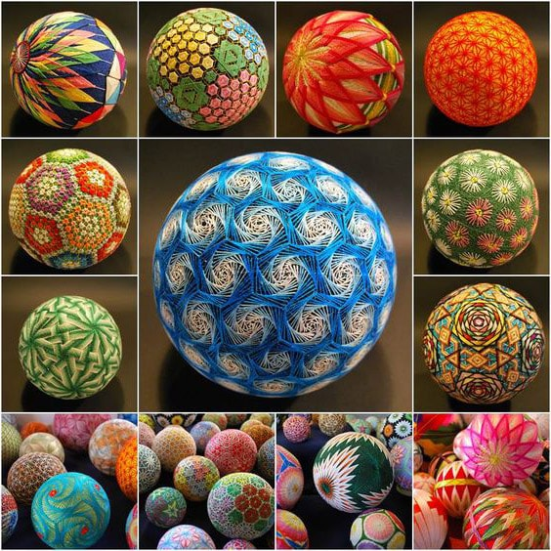

6. Выбор материалов
1.Для создания основы: целлофановые пакеты
2. Нитки «Ирис» зеленого цвета для обмотки.
3. Мулине различных цветов для вышивания узора
4. Нитки «Ирис».
5. Ножницы.
6. Игла, достаточно толстая,
желательно с тупым концом.
7. Булавки, желательно с
цветными головками.
8. Сантиметровая лента (для разметки)
9 Картон для каркаса елки
10. Зеленая ткань для обшивки каркаса
11. Проволока для звезды
12. Клей универсальный

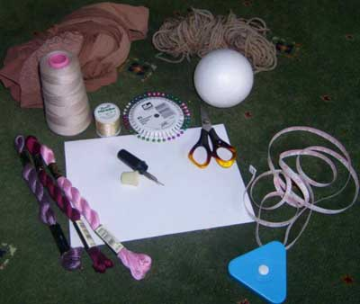
7. Технологическая последовательность
Если вкратце рассказать о том, как сделать шар темари, то для его основы берётся ткань, которую нужно разрезать на полоски и определенным образом придать ей шарообразную форму. Иногда сюда вставляют шарики, колокольчики, другие предметы, издающие звон или шум. Круглую основу нужно обмотать нитками, затем разметить ее поверхность, которую после этого вышивают. Можно украсить свое творение бусинами или кисточкой из ниток. Предлагаем вам мысленно перевестись в Японию, чтобы сделать своими руками темари. Вы увидите, что любой желающий сможет освоить эту нехитрую науку.
1.Сначала готовим шары (90-100 штук)
2..Основой для шаров могут быть пенопластовые шары, целлофановые мешочки, бумага.
3.Сначала формируют руками материал - основу, а затем начинают плотно обматывать будущий шарик шерстяным волокном со всех сторон. При этом надо следить, чтобы ветошь не потеряла своей шарообразной формы.
4.Когда сфера полностью покроется цветной основой, кончик нитки продевают в иголку, прокалывают темари насквозь и достают нить с другой стороны. Удобно при этом «проталкивать» иглу не своими руками, а плоскогубцами. Далее обрезают ножницами нить у основания шарика.
5. Традиционные узоры темари строятся по геометрическим схемам, поэтому сначала нужно разметить шар с помощью направляющих нитей. Для измерения используйте сантиметровую ленту.
6.. Самое сложное в японской вышивке шаров темари – это точная и ровная разметка шара. Да, шар расшивают только по разметке. Иначе ровно и красиво не получится.
Для разметки используют обычные английские булавки с цветными шариками на концах. Мы ещё только начинаем, поэтому сделаем самую простую разметку для самой простой техники «квадраты». Для этого нам понадобится 6 булавок и длинная полоска бумаги шириной не более 1 см. Можно отрезать, например, от тетрадного листка.
Для начала воткните булавку в любое место шара через край вашей бумажной полоски – это будет первый «полюс». Полоской оберните шар, как бы рисуя экватор. Не спешите. Убедитесь, что полоска проходит через другой полюс, а не в стороне от него. Всё точно? тогда отогните полоску там, где она вновь встретилась с булавкой. Теперь её длина практически равна окружности шара.
Приложите сгиб полоски к проколу, согните полоску точно пополам. Вы нашли середину. А теперь ещё разок пополам – получим точки экватора. На месте сгиба прорежьте полоску, чтобы удобно было втыкать в шар разметочные булавки.
Теперь постарайтесь ещё раз обернуть полоску вокруг шара через полюс, не сбоку. На месте среднего перегиба полоски отметим булавкой второй полюс. На месте двух других точек перегиба – точки на экваторе шарика, противоположные друг другу.
Пришла пора убедиться, что точки действительно находятся друг напротив друга. Это просто. Углубите булавки в шар-темари до самых головок, возьмитесь за них пальцами одной руки, и просто покрутите шар вокруг оси. При любом угле поворота вы должны видеть, что удерживаете пальчиками именно противоположные полюса, а не точки рядом с ними. Если вы видите обратное, попробуйте переделать разметку. Не с первого раза, но у вас получится.
Когда вы убедились, что полюса и точки на экваторе противоположны друг другу, вам остаётся отметить только ещё две точки. Для этого бумажной полоской соедините две точки экватора и на экваторе отметьте ещё две точки, равноудалённые и от полюсов, и от уже имеющихся у нас экваториальных точек. Их тоже проверьте на ровное расположение. С помощью полоски проверьте, действительно ли все точки равноудалены от своих соседок – булавки должны находиться друг от друга на расстоянии прорези-четверти на вашей полоске.
.
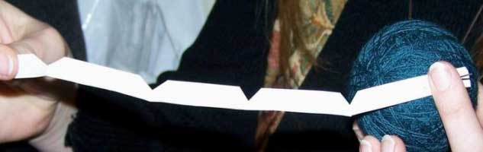
Если вы хотите сделать разметку на 8 или 16, то, соответственно, каждый отрезок нужно сгибать пополам и еще пополам до тех пор, пока вы не разделите вашу ленту на желаемое число отрезков. Для разметки на 3, 5, 6, 10 нужно использовать сантиметровую ленту, так как простым делением бумажной полоски пополам этого добиться невозможно.
Далее, приступаем к разметке основных точек мари – южного полюса и экватора. Оборачиваем полоску вокруг основы. В угол треугольника, находящегося в приблизительном месте южного полюса, втыкаем булавку.
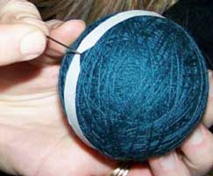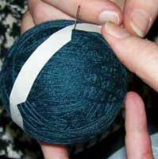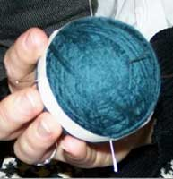
Теперь нам нужно удостовериться, что южная булавка, действительно, равноудалена от северной точки. Для этого, поворачиваем полоску немного и сверяем, сходится ли вершина вырезанного треугольника с воткнутой булавкой. Делаем таких поворотов несколько. Если булавка находится в неправильном месте, меняем ее положение и опять промеряем.
Теперь вставляем булавки в вершины треугольников на экваторе, примерно, на 0 и 180 меридианах, так сказать. Абсолютная точность на данный момент не нужна. Затем аккуратно снимаем полоску с северного полюса и обворачиваем ее по экватору. Вставляем булавки в вершины треугольников. Таким образом у нас на экваторе получится 4 булавки. На фото – полоска обернута вокруг экватора.
Теперь нам нужно проверить точность расположения булавок на экваторе. Для этого, полоску опять одеваем на булавку северного полюса, и начинаем промерять расстояние от полюса до булавки. Если булавка на экваторе не попадает в угол вырезанного треугольника, ее нужно переместить туда.
Итак, с процессом расстановки булавок справились. Далее, приступим к разметке ниткой.
Чтобы узнать, какой длины нить отрезать, для нашего учебного темари на простой разметке на 4, или S4, обернем металлизированную нить вокруг утыканной булавками основы 3 раза, плюс немного длиннее для закрепления нитки в начале и конце разметки, и отрежем.
Нить в темари закрепляется обыкновенным узлом! Да, самым обыкновенным. Ну, узел должен быть достаточно большим, чтобы он смог задержаться между нитками обмотки и не выскользнуть. Вдеваем нить в толстую и длинную иголку. Вышивальные иглы – коротковаты, по моему мнению. Вводим иглу в основу на расстоянии около 3 см от северного полюса и выводим ее в точке, как можно ближе к булавке северного полюса. Вытягиваем иглу и тянем нить. Узел должен скрыться между нитей обмотки!
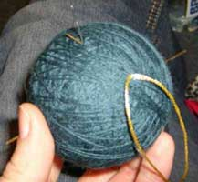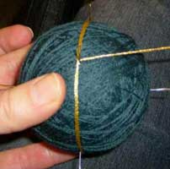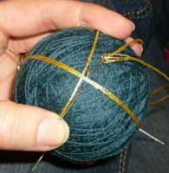
Обворачиваем нить вокруг шара, прокладывая ее вплотную к булавкам. В точке северного полюса поворачиваем нить на 90 градусов и делаем второй виток, перпендикулярно первому.
При этом на южном полюсе прихватываем разметку небольшим стежком, на северном полюсе также закрепляем нити стежками.
Далее, нужно незаметно протянуть нить от полюса к экватору. Для этого прокалываем основу близко у северного полюса и стараемся дотянуться иглой до одной из экваториальных булавок. Если это не возможно сделать за один шаг, выведя иглу и вытянув нить на полпути нужно ее снова ввести в ту же точку, и теперь уже вывести наружу у булавки на экваторе. Прокладываем нить вдоль булавок экватора, закрепляя ее с каждым меридианом маленьким стежком (см фото про южный полюс). Когда вы завершили разметку экватора, закрепите нить несколькими маленькими стежками, воткните иглу в основу близко к точке закрепления и выведите на расстоянии около 3 см. Вытяните нить и обрежьте близко к основе. Осторожно! Не разрежьте обмотку, иначе у вас будут большие проблемы!
7.Декоративная нитка вводится в работу так же, как и направляющая. Вденьте в иглу нитку, завяжите на конце узелок. Введите иглу в шар на расстоянии примерно 30мм от места, где должен быть первый стежок. Выведите иглу на поверхность шара в том месте. где планируете начать вышивать. Потяните за нитку, чтобы узелок ушел в шар. Теперь можно приступать к узору. Самая простая схема вышивки – СНЕЖИНКА;

8. Вяжем узор «Снежинка», готовим 80-90 шаров
9.Делаем каркас елочки;
10.Наклеиваем шары на каркас;
11. Изготавливаем звезду из проволоки (каркас) и обматываем каркас красными нитками-мулине;
12. Насаживаем звезду на елку.

8.Технологическая карта
Схема

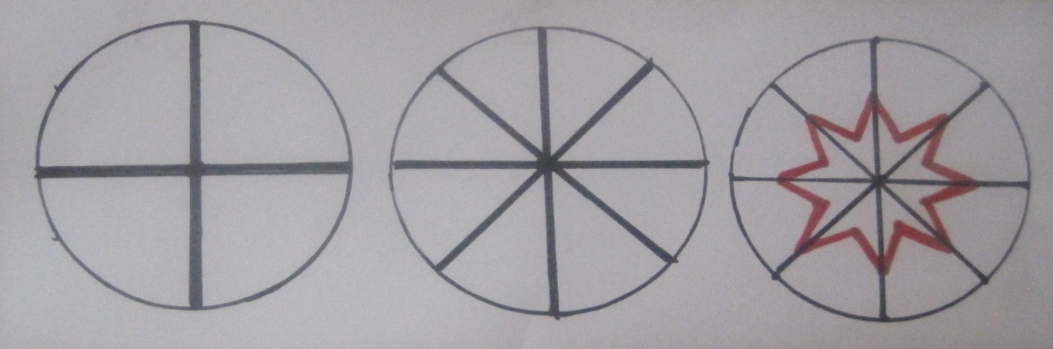

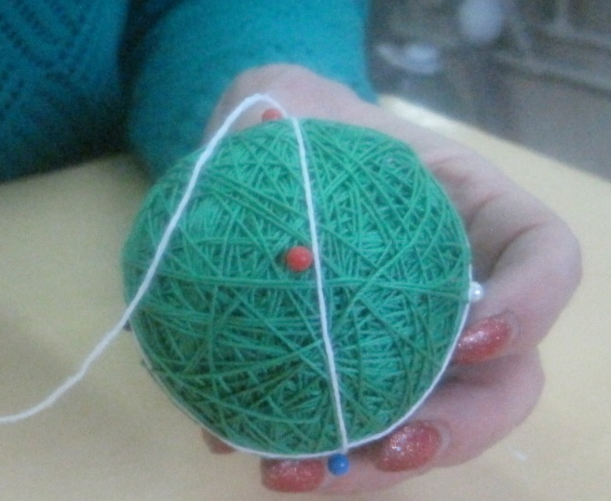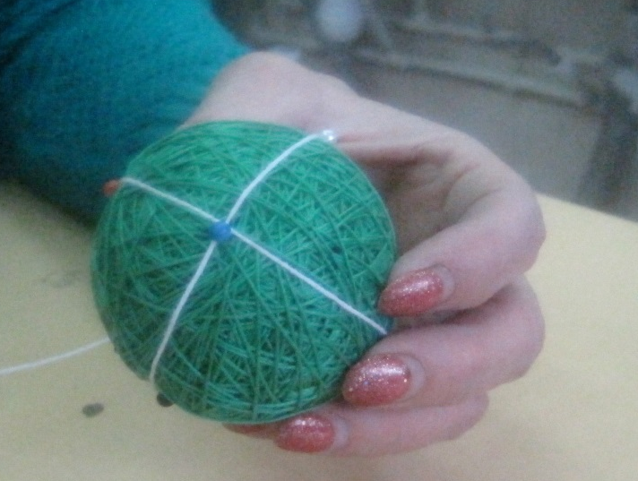
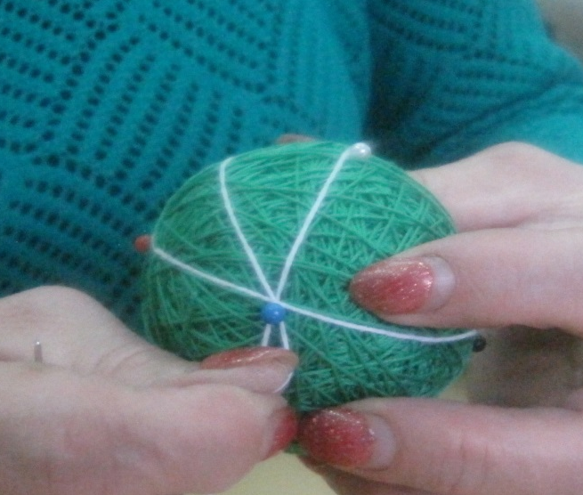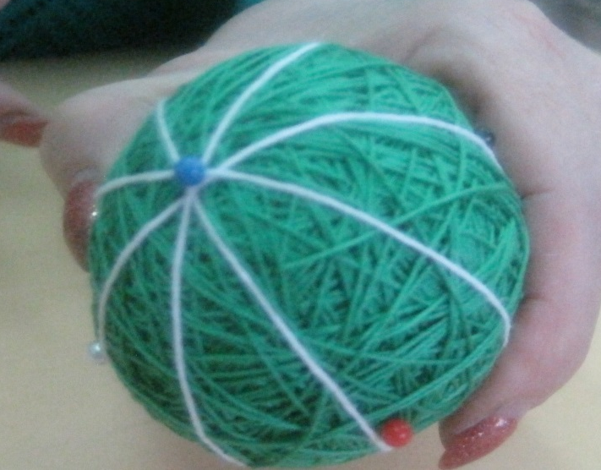
Самое сложное завершено! Теперь осталось только отметить красивой ниткой экватор и меридианы – обвяжите ниткой темари, словно пояском. Вот эти экваторы-меридианы – основа для вышивки. Далее, начинается самое интересное – выполнение узора!
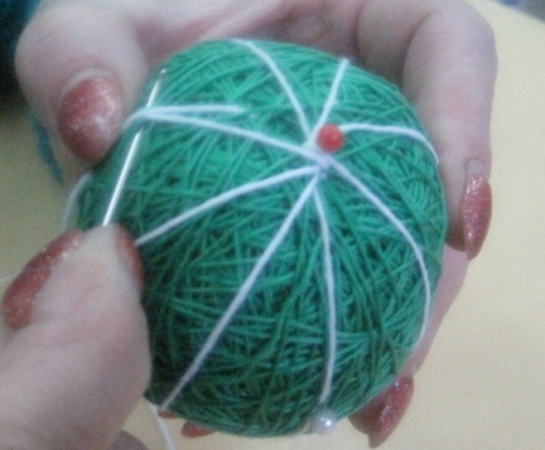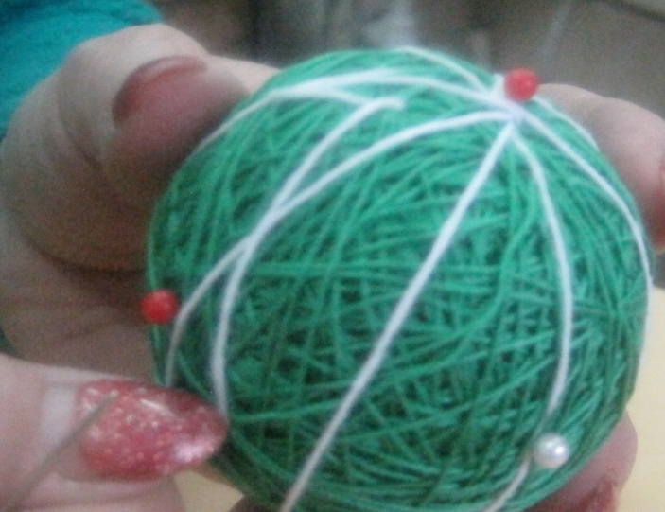

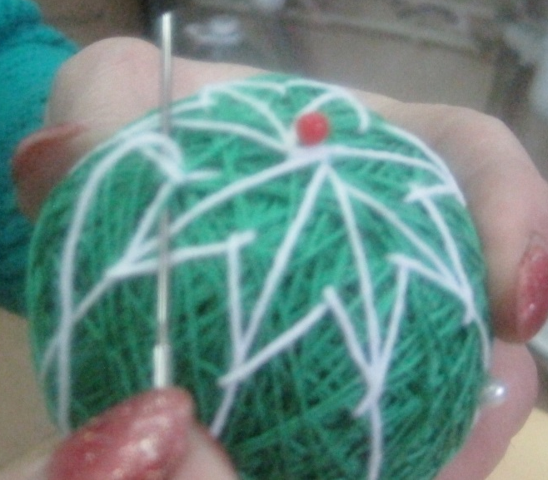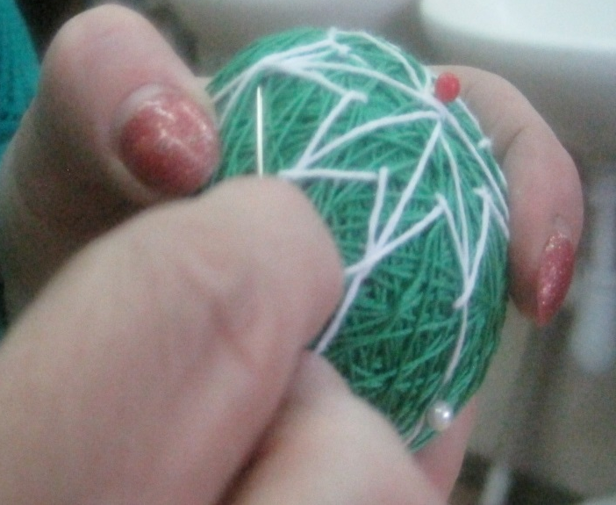
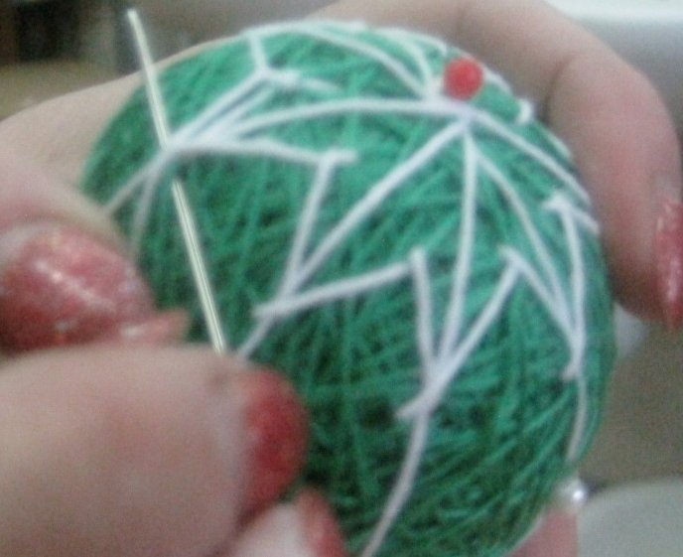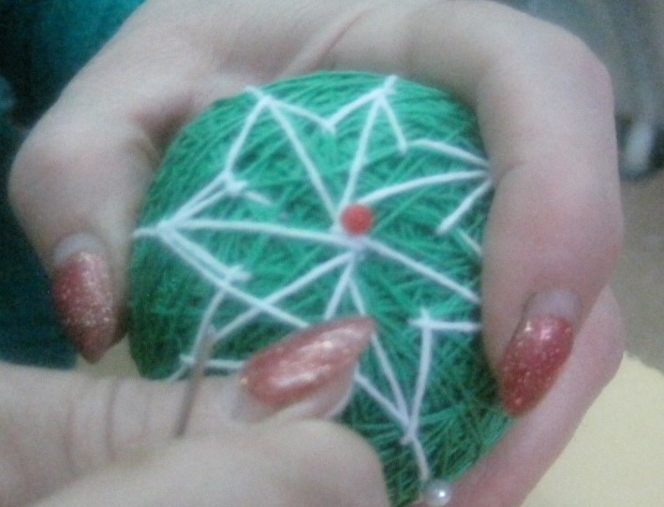
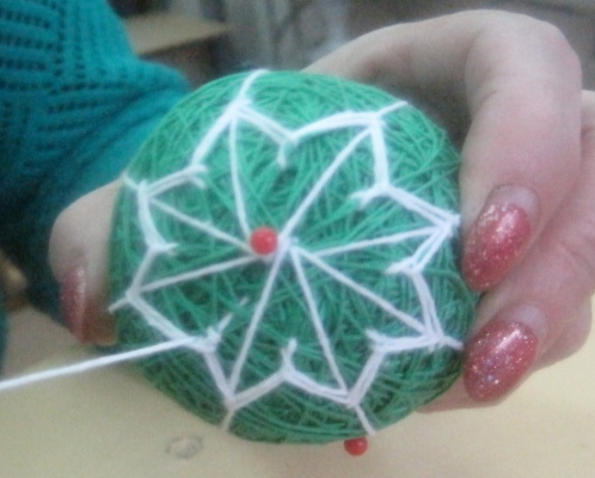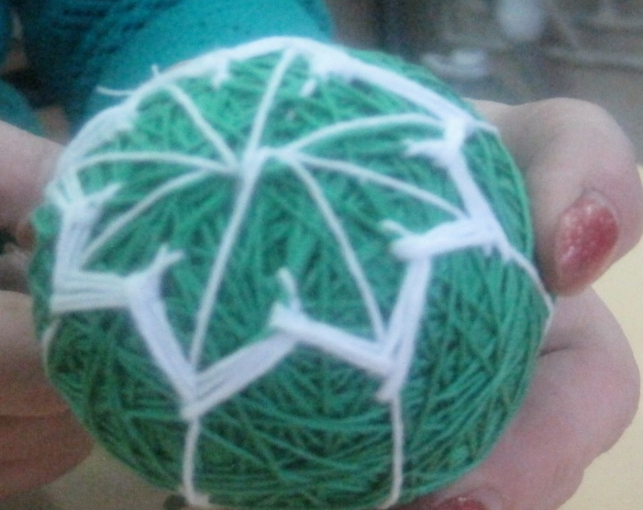
Узор готов!
Выполняем каркас елки:
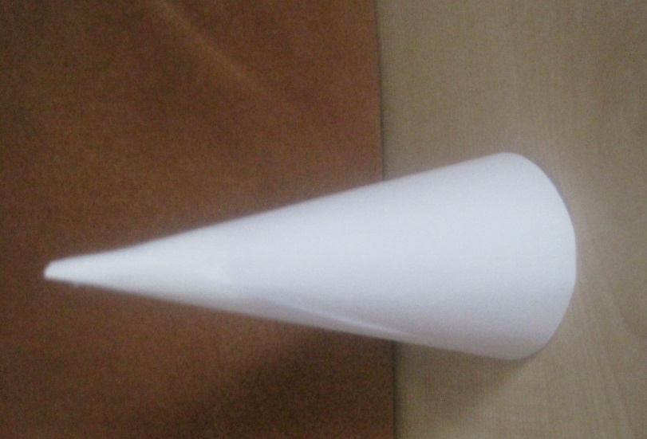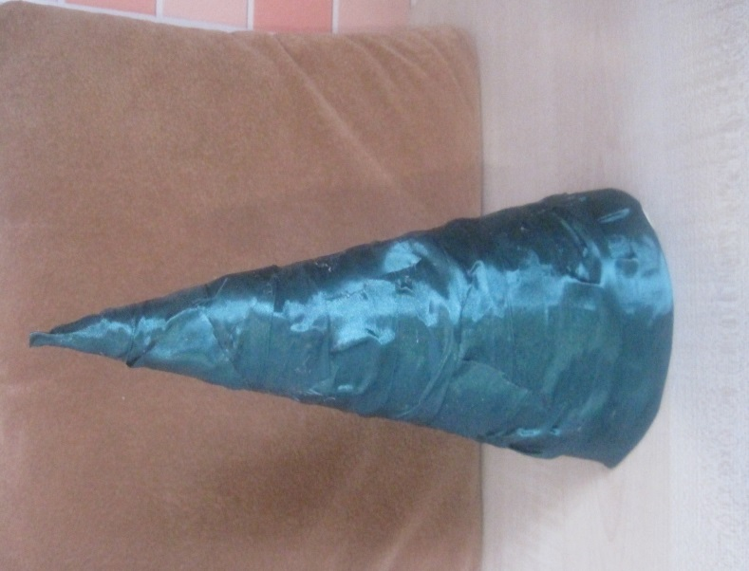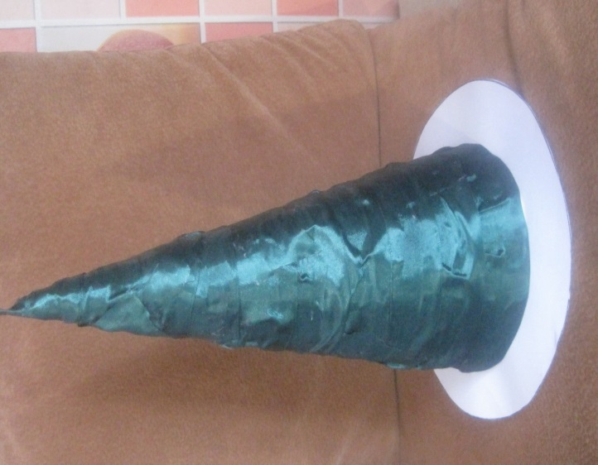
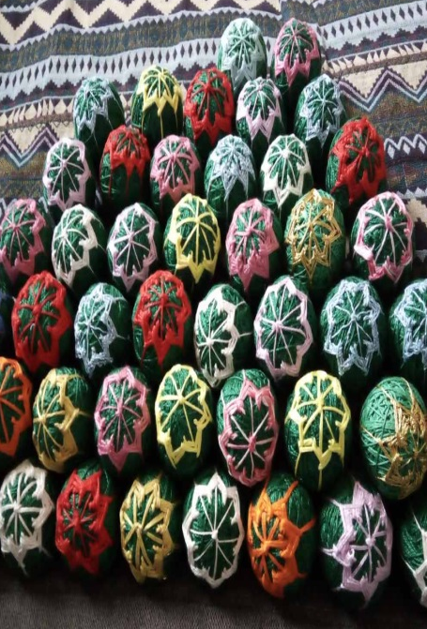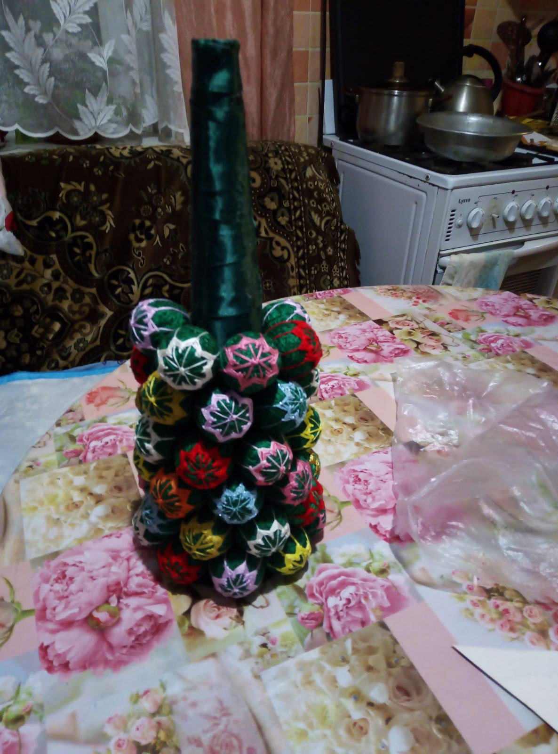
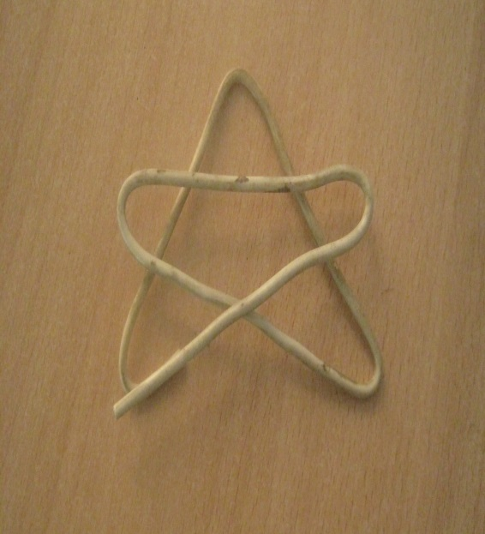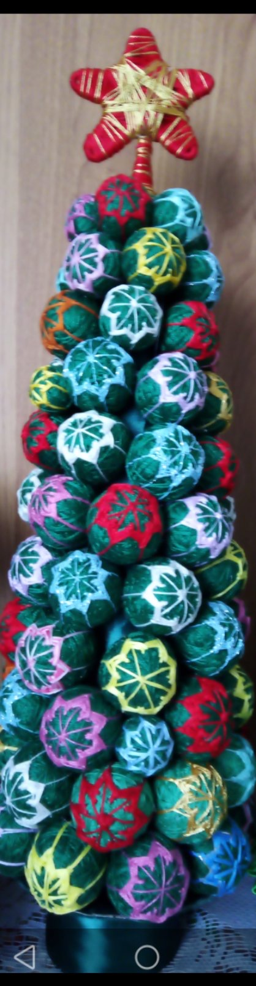

ЕЛочка – сувенир готова!

8. Экологическая составляющая
Для изготовления елочки использовались нитки из натуральных волокон, основа для шаров - пакеты целлофановые, они не впитывают пыль и очень лёгкие.
9.Экономическое обоснование

№ | материалы | количествто | стоимость | итог
1 | Нитки «Ирис» зеленого цвета | 250г | 600руб | 600руб
2 | Нитки «Мулине» различных цветов | 10шт | остатки | -
3 | Пакеты целлофановые для мусора | 10шт | 290руб | 290руб
4 | Картон для каркаса | 1шт | бросовый | -
5 | Зеленая ткань для обшивки каркаса | 900см кв. | бросовый | -
6 | Проволока для звезды | 20см | бросовый | -
7 | Клей универсальный | 250г | 60руб | 60руб
 |  |  |  | 950руб

10. Оценка сделанной работы
Задуманный мною проект выполнен. Елочка получилась красивая, яркая, креативная. Родные и коллеги в восхищении!
Надеюсь, что изготовление темари станет для каждого из вас таким же приятным занятием, каким оно было для меня.

.
.
..

